1.在日常教育教学情境中，教师通常需要扮演不同的角色，以下描述正确的是（）
A.作为学生的“知己”，教师应与学生毫无保留地分享自己的生活
B.作为一名“管理者”，教师应运用企业职场管理手段强制要求学生
C.作为一名“研究者”，教师必须制定研究模式、研究标准及对象
D.作为一名“心理调节者”，教师要主动学习掌握基本心理健康常识
1.D【山香讲师解析】教师作为一名“心理调节者”，应积极适应时代、社会的要求，提高自身的心理健康水平，掌握基本的心理卫生常识，在日常的教育教学活动中渗透心理健康教育。D项描述正确，当选。
【干扰项】A项：教师作为学生的“知己”，应在学习、生活等多方面给予学生指导，能与学生一起分担痛苦与忧伤、分享欢乐与幸福，而不是毫无保留地分享自己的生活。该项描述错误。
B项：教师作为一名“管理者”，应采取民主管理的方式，而不是强硬专断的方式。民主管理型的教师善于和集体共同制订计划和做出决定，在不损害集体的情况下，很乐意给个别学生以帮助、指导，尽可能鼓励集体的活动，给予客观的表扬和批评，这种管理有利于学生的学习。强硬专断型的管理风格不利于建立良好的师生关系，也不利于学生的学习。该项描述错误。
C项：描述过于绝对，排除。
2.人们越来越意识到，相对于动画片来说，图书对儿童理解能力和情感能力的培养更为基础。因为动画片通过快速变换的画面呈现故事，不仅会伤害儿童尚未发育成熟的视力，而且更重要的是会压抑儿童的想象力，过快的叙述节奏，没有给儿童留下理解故事的想象空间。
这段文字意在说明（）
A.儿童对图像的兴趣要胜过文字
B.动画片是幼儿想象力的“杀手”
C.图书比动画片更有利于儿童的心智成长
D.培养理解力和想象力是儿童教育的关键
2.C【山香讲师解析】文段开篇就提出核心观点，即“相对于动画片，图书对儿童理解能力和情感能力的培养更为基础”，因而全段都是在通过描述动画片带来的弊端说明图书对于儿童成长的重要性。C项概括了文段大意，为文段中心句的同义替换。
【干扰项】A、B、D项：均没有提到文段的主题词“图书”。
3.从所给四个选项中，选择最合适的一个填入问号处，使之呈现一定的规律性（）
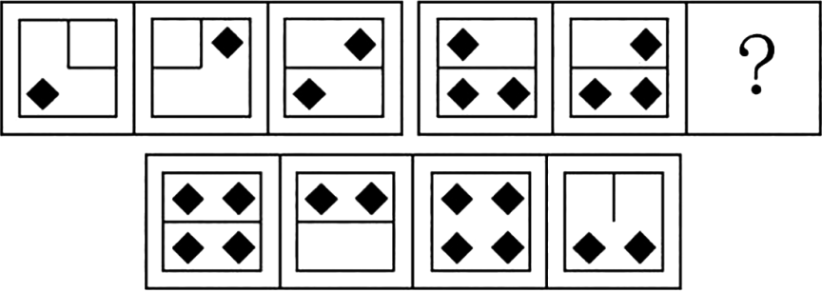
A B C D
3.C【山香讲师解析】图形元素组成相似，优先考虑样式规律。题干图形相似线条与图案反复出现，考虑加减同异。先从整体上看，第一组图形保持正方形外框不变，内部元素符合去同存异规律，但应用此规律无对应选项，考虑将内部线条与小黑块分开找规律。观察发现，第一组图形中，第一个图形与第二个图形的黑块叠加，内部线条去同存异，得到第三个图形。第二组图形应用此规律，则?处所填图形应有4个黑块，且内部没有任何线条，对应C项。故本题选C。
4.张某骑一辆后轮比前轮小的山地车从A地前往B地，全程前轮转了800圈，后轮转了1000圈，已知前轮周长比后轮长30厘米。问A、B两地相距多少千米（）
A.1 B.1.2 C.1.6 D.2
4.B【山香讲师解析】设后轮周长为x厘米，则前轮周长为（x+30）厘米，可列如下方程：800(x+30）=1000x，解得x=120，故A、B两地相距1000×120=120000厘米，即1.2千米，故本题选B。
5.高一（3）班的小林在班上明确表示：“文言文这一版块，我就是比语文老师都要强！”确实，小林喜欢阅读，涉猎广泛，对古代文学尤其热爱。整体而言，小林语文学科成绩算不上优秀，仅仅是中上而已，但在学习生活中，小林却异常“高傲”，对老师和同学不尊重，显得“恃才傲物”。这已经不是他第一次这样表达了，班主任吴老师认为这种行为更像是一种“挑衅”。吴老师把这个情况反映给小林的母亲。小林妈妈听后，深表歉意，又感到万分无奈。她曾经和小林交流过，但小林说，要和我谈心，先把我读过的书看了以后再来！作为医院科室主任的妈妈被小林怼得无话可说。小林的“傲气”让吴老师和小林妈妈都十分难受。但在小林看来他只是在展示“才华”，并无太多冒犯和不礼貌。他还时常将韩愈的“弟子不必不如师，师不必贤于弟子”挂在嘴边反驳他人。小林的这种“傲气”已经影响了他的学习态度，也让他与母亲、老师的关系变得疏远。
问题：根据材料，假如你是吴老师，你打算怎样与小林谈心？
要求：切实可行，条理清晰，字数不超过250字。
5.【山香讲师解析】答题思路核心问题：如何与小林谈心，使其认识到自身“恃才傲物”、不尊重他人的问题并改善行为。
解决方向：从赏识优点、疏导教育、反馈现状、教导技巧等方面入手。
参考答案
如果我是吴老师，我会从以下方面与小林谈心：
（1）赏识优点，拉近距离。承认小林的闪光点，对其热爱古代文学的态度表示肯定，拉近与小林的关系。
（2）遵循疏导原则。通过摆事实、讲道理的方式，让小林认识到古代文学只是语文的一部分，引导其从整体上正视语文学习。
（3）反馈现状，明确危害。向小林反馈大家对他这种行为的反感，引导其反思自身问题，明确尊重对人际关系的影响，从而促使其产生改变意识。
（4）耐心教导，积极改变。教授小林人际交往应具备的态度及沟通表达技巧等，促进小林积极改变，改善其人际关系。
（242字）
评分标准内容完整，涵盖赏识优点、疏导教育、反馈现状、教导技巧等内容（40%）；
所提谈心方法具有可操作性，能实际帮助小林改变（40%）；
条理清晰，逻辑连贯，层次分明（20%）。

